Практическо изпитване 4 – В

Ива | 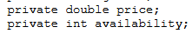  Цена – decimal  Можеше на 1 ред:  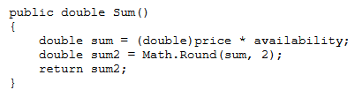 | 6
Иван Н. | decimal | 6
Иван П. | Изтървал си private за type  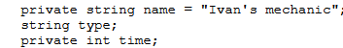 | 6
Йоан | Оригинален:  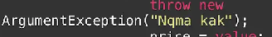  Public + private – за какво са ти валидации, ако подаваш private с малка буква, вместо public с главна?  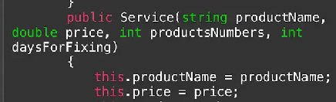  Внимавал си:  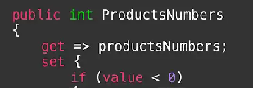 | 5
Магдалена | Никога не ми пращайте снимки с телефон!!! Скрийншоти – вие сте тук да се научите да работите с компютър!!! Цена decimal. Даже изречно го написах с червени букви още на първата поправка на Станислав никога да не ми пращате снимки с телефон!!! | 6
Матея | Един човек да направи нещата както трябва с decimal price! | 6
Петър | Нямаш код, не те разбирам какво си правил с тези залепени сума + текст. Избягвай 3 последователни 6-ци – това е специално религиозно число, което има символично значение и затова не се използва безразборно.  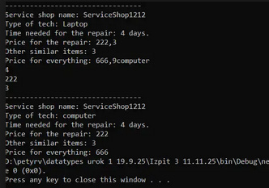 | 5
Пресияна | Защо шльоковица?  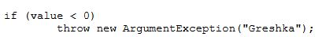  Според мен си ползвала чужд проект на Б клас преди теб, трябва да видя час на създаване. + Изисквах 1 файл – всичко подредено в Program.cs | 5
Ралица | PascalCase, CamelCase – валидации с хвърляне на грешка.  Хем клас Butik на шльоковица, хем конструктор или метод shop?  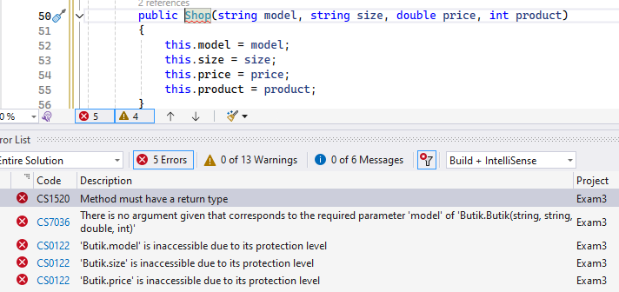  Като го коригирам, идва проблема с private  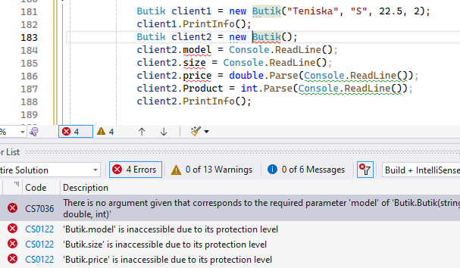  Ще направим поправка в час с ReadLine. | 5
Станислав | Колко имаш по английски? – To Pedro, decimal Bill, repairDays, deviceCount – Tools е по-скоро инструмент като тесла, томахавка  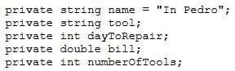  Positive, non-negative number  Поне се упражняваш – want не е подходящо за неодушевени | 6
Стоян | Пратил си едно голямо нищо – това е .sln файл на solution-а, това не е архив, нито Program.cs файл, а аз трябва да поставям оценки за работа с компютър.  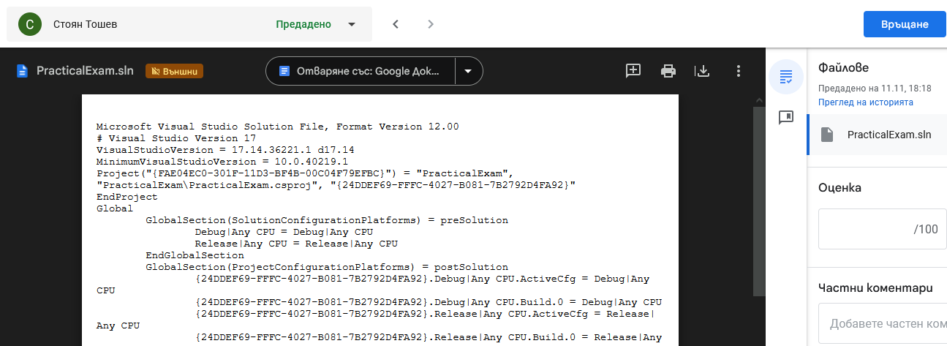 | 5
Таня | Как ще се учим да пишем?  Броят, бъде, може, плюс  Също трябва да видя час на създаване.
Теодор | Изречно съм написала без шльоковици!!!  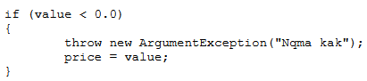  С това „няма как“ ще ви деля оценката с Йоан на 2. Пращате ми 1 и същи код. | 5
Тетяна | Каква е тази шльоковица?  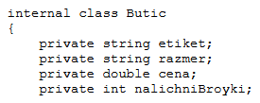  Нямаш Program – клас, преименувала си го. | 5

